**HENATEKS ORTAOKULU**

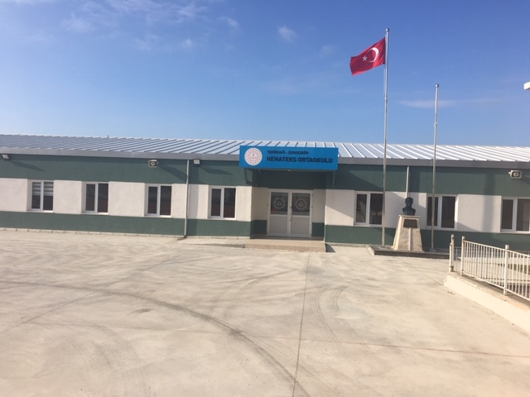

**TARİHÇE**

Henateks Ortaokulu Çerkezköy Organize Sanayi Bölgesi Başkanı ve Henateks Fabrikası sahibi Eyüp SÖZDİNLER tarafından Tekirdağ ili , Çerkezköy ilçesi Yıldırım Beyazıt Mahallesi’nde yaptırılarak devlete bağışlanmıştır.

Okulumuzun yapımına 2019 yılında başlanmış aynı yıl bitirilerek, 2019-2020 eğitim öğretim yılı ikinci döneminde eğitim öğretime geçilmiştir.8 derslik ve bir laboratuvardan oluşan okulumuzda tam gün eğitim yapılmaktadır. Eğitim öğretim çalışmaları, öğretim programlarına uygun olarak bilgisayar teknolojisinden üst düzeyde yararlanılarak yürütülmektedir.